Национальный Исследовательский Университет

ИТМО

Факультет Программной Инженерии и Компьютерной Техники

Программная инженерия

Курсовая работа

по дисциплине

«Дискретная математика»

Вариант – 10 (2 часть – 8 вариант)

Выполнил:

Патутин Владимир Михайлович, P3114

Преподаватель:

Поляков Владимир Иванович

Санкт-Петербург

2019 г

f=d при (x₁x₂x₃+ x₄x₅)=7, f=1 при 4 <= (x₁x₂x₃+ x₄x₅) <=6,

Составление таблицы истинности:

|  |  |  |  |  |  |  |  |
| --- | --- | --- | --- | --- | --- | --- | --- |
| № | x₁x₂x₃x₄x₅ | x₁x₂x₃ | (x₁x₂x₃)10 | x₄x₅ | (x₄x₅)10 | (x₁x₂x₃+ x₄x₅) | F |
| 0 | 00000 | 000 | 0 | 00 | 0 | 0 | 0 |
| 1 | 00001 | 000 | 0 | 01 | 1 | 1 | 0 |
| 2 | 00010 | 000 | 0 | 10 | 2 | 2 | 0 |
| 3 | 00011 | 000 | 0 | 11 | 3 | 3 | 0 |
| 4 | 00100 | 001 | 1 | 00 | 0 | 1 | 0 |
| 5 | 00101 | 001 | 1 | 01 | 1 | 2 | 0 |
| 6 | 00110 | 001 | 1 | 10 | 2 | 3 | 0 |
| 7 | 00111 | 001 | 1 | 11 | 3 | 4 | 1 |
| 8 | 01000 | 010 | 2 | 00 | 0 | 2 | 0 |
| 9 | 01001 | 010 | 2 | 01 | 1 | 3 | 0 |
| 10 | 01010 | 010 | 2 | 10 | 2 | 4 | 1 |
| 11 | 01011 | 010 | 2 | 11 | 3 | 5 | 1 |
| 12 | 01100 | 011 | 3 | 00 | 0 | 3 | 0 |
| 13 | 01101 | 011 | 3 | 01 | 1 | 4 | 1 |
| 14 | 01110 | 011 | 3 | 10 | 2 | 5 | 1 |
| 15 | 01111 | 011 | 3 | 11 | 3 | 6 | 1 |
| 16 | 10000 | 100 | 4 | 00 | 0 | 4 | 1 |
| 17 | 10001 | 100 | 4 | 01 | 1 | 5 | 1 |
| 18 | 10010 | 100 | 4 | 10 | 2 | 6 | 1 |
| 19 | 10011 | 100 | 4 | 11 | 3 | 7 | d |
| 20 | 10100 | 101 | 5 | 00 | 0 | 5 | 1 |
| 21 | 10101 | 101 | 5 | 01 | 1 | 6 | 1 |
| 22 | 10110 | 101 | 5 | 10 | 2 | 7 | d |
| 23 | 10111 | 101 | 5 | 11 | 3 | 8 | 0 |
| 24 | 11000 | 110 | 6 | 00 | 0 | 6 | 1 |
| 25 | 11001 | 110 | 6 | 01 | 1 | 7 | d |
| 26 | 11010 | 110 | 6 | 10 | 2 | 8 | 0 |
| 27 | 11011 | 110 | 6 | 11 | 3 | 9 | 0 |
| 28 | 11100 | 111 | 7 | 00 | 0 | 7 | d |
| 29 | 11101 | 111 | 7 | 01 | 1 | 8 | 0 |
| 30 | 11110 | 111 | 7 | 10 | 2 | 9 | 0 |
| 31 | 11111 | 111 | 7 | 11 | 3 | 10 | 0 |

Представление булевой функции в аналитическом виде:



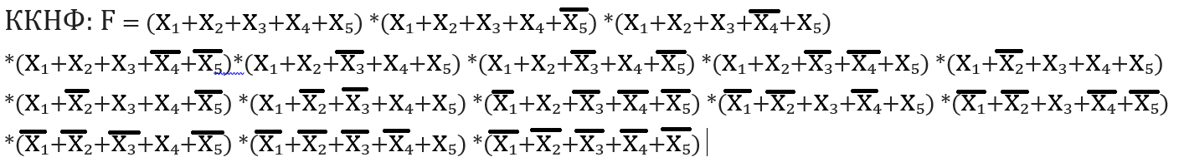

Минимизация булевой функции методом Квайна-МакКласки:

Нахождение простых импликант:

|  |  |  |  |  |  |  |  |  |  |  |  |  |
| --- | --- | --- | --- | --- | --- | --- | --- | --- | --- | --- | --- | --- |
| № | K0 U N | * | № | K1 |  | * | № | К2 |  |  | № | Z(f) |
| **1** | 10000 | * | 1 | 1000x | 1-3 | * | 1 | 100xx | 1-10 |  | 1 | 0x111 |
| 2 | 01010 | * | 2 | 100x0 | 1-4 | * | 2 | 10x0x | 1-12 |  | 2 | 011x1 |
| 3 | 10001 | * | 3 | 10x00 | 1-5 | * | 3 | 1x00x | 1-15 |  | 3 | 01x1x |
| 4 | 10010 | * | **4** | 1x000 | 1-6 | * | 4 | 10xx0 | 2-13 |  | 4 | 100xx |
| 5 | 10100 | * | 5 | 0101x | 2-8 | * | 5 | 1xx00 | 3-16 |  | 5 | 10x0x |
| **6** | 11000 | * | 6 | 01x10 | 2-10 | * | 6 | 01x1x | 6-18 |  | 6 | 1x00x |
| 7 | 00111 | * | 7 | 100x1 | 3-11 | * |  |  |  |  | 7 | 10xx0 |
| 8 | 01011 | * | 8 | 10x01 | 3-12 | * |  |  |  |  | 8 | 1xx00 |
| 9 | 01101 | * | 9 | 1x001 | 3-14 | * |  |  |  |  |  |  |
| 10 | 01110 | * | 10 | 1001x | 4-11 | * |  |  |  |  |  |  |
| 11 | 10011 | * | 11 | 10x10 | 4-13 | * |  |  |  |  |  |  |
| 12 | 10101 | * | 12 | 1010x | 5-12 | * |  |  |  |  |  |  |
| 13 | 10110 | * | 13 | 101x0 | 5-13 | * |  |  |  |  |  |  |
| 14 | 11001 | * | 14 | 1x100 | 5-15 | * |  |  |  |  |  |  |
| **15** | 11100 | * | 15 | 1100x | 6-14 | * |  |  |  |  |  |  |
| **16** | 01111 | * | **16** | 11x00 | 6-15 | * |  |  |  |  |  |  |
| 17 |  | * | 17 | 0x111 | 7-16 | * |  |  |  |  |  |  |
| 18 |  | * | 18 | 01x11 | 8-16 | * |  |  |  |  |  |  |
| 19 |  | * | 19 | 011x1 | 9-16 | * |  |  |  |  |  |  |
| 20 |  | * | **20** | 0111x | 10-16 | * |  |  |  |  |  |  |

Составление импликантной таблицы:

|  |  |  |  |  |  |  |  |  |  |  |  |  |  |
| --- | --- | --- | --- | --- | --- | --- | --- | --- | --- | --- | --- | --- | --- |
| Простые импликанты (максимальные кубы) | | 0-кубы | | | | | | | | | | | |
| ~~00111~~ | ~~01010~~ | ~~01011~~ | ~~01101~~ | ~~01110~~ | ~~01111~~ | ~~10000~~ | ~~10001~~ | 10010 | ~~10100~~ | ~~10101~~ | 11000 |
| 1 | 2 | 3 | 4 | 5 | 6 | 7 | 8 | 9 | 10 | 11 | 12 |
| 1 | ~~0x111~~ | (*) |  |  |  |  | * |  |  |  |  |  |  |
| 2 | ~~011x1~~ |  |  |  | (*) |  | * |  |  |  |  |  |  |
| 3 | ~~01x1x~~ |  | (*) | (*) |  | (*) | * |  |  |  |  |  |  |
| 4 | 100xx |  |  |  |  |  |  | * | * | * |  |  |  |
| 5 | ~~10x0x~~ |  |  |  |  |  |  | * | * |  | * | (*) |  |
| 6 | 1x00x |  |  |  |  |  |  | * | * |  |  |  | * |
| 7 | 10xx0 |  |  |  |  |  |  | * |  | * | * |  |  |
| 8 | 1xx00 |  |  |  |  |  |  | * |  |  | * |  | * |

Упрощенная импликантная таблица :

|  |  |  |  |
| --- | --- | --- | --- |
| Простые импликанты (максимальные кубы) | | 0-кубы | |
| 10010 | 11000 |
| a | b |
| А | 100xx | * |  |
| В | 1x00x |  | * |
| С | 10xx0 | * |  |
| D | 1xx00 |  | * |

Ядро покрытия:

Т = { 0x111 , 011x1 , 01x1x , 10x0x }

Y = (AvC) (BvD)

Y = ABvADvBCvCDvABCvABDvACDvBCDvABCD

C1 = { T , A , B} ; Sa = 20 ; Sb = 26 ;

C2 = { T , A , D} ; Sa = 20 ; Sb = 26 ;

C3 = { T , B ,C } ; Sa = 20 ; Sb = 26;

C4 = { T , C , D} ; Sa = 20 ; Sb = 26 ;

C5 = { T , A , B , C } ; Sa = 23 ; Sb = 30 ;

C6 = { T , A , B , D} ; Sa = 23 ; Sb = 30 ;

C7 = { T , A , C , D} ; Sa = 23 ; Sb = 30 ;

C8 = { T , B , C , D} ; Sa = 23 ; Sb = 30 ;

C9 = { T , A , B , C , D } ; Sa = 26 ; Sb = 34 ;

Минимальное покрытие функции:

Сmin = { 0x111 , 011x1 , 01x1x , 10x0x, 100xx , 1x00x } ; Sa = 20 ; Sb = 26 ;



Минимизация булевой функции на картах Карно.

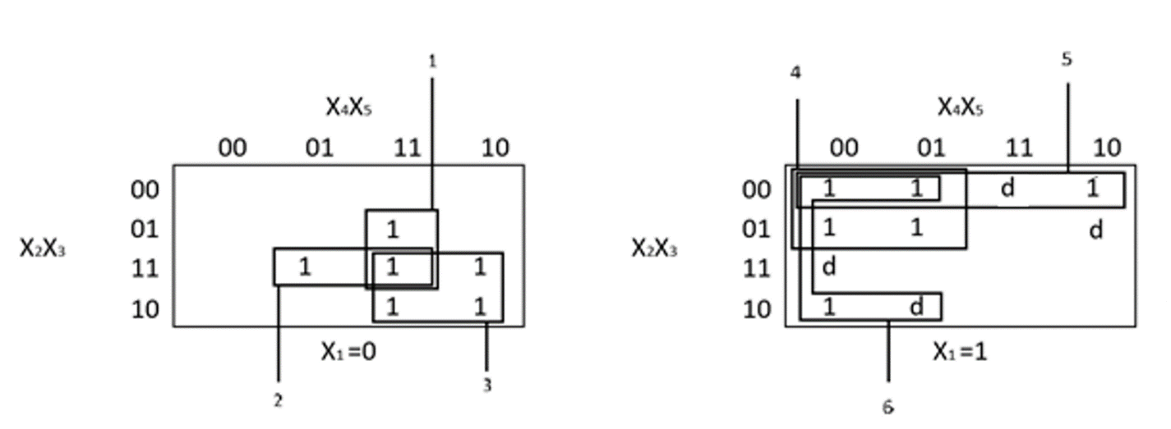

Сmin = { 0x111 , 011x1 , 01x1x , 10x0x, 100xx , 1x00x } ; Sa = 20 ; Sb = 26 ;

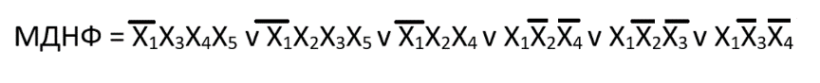

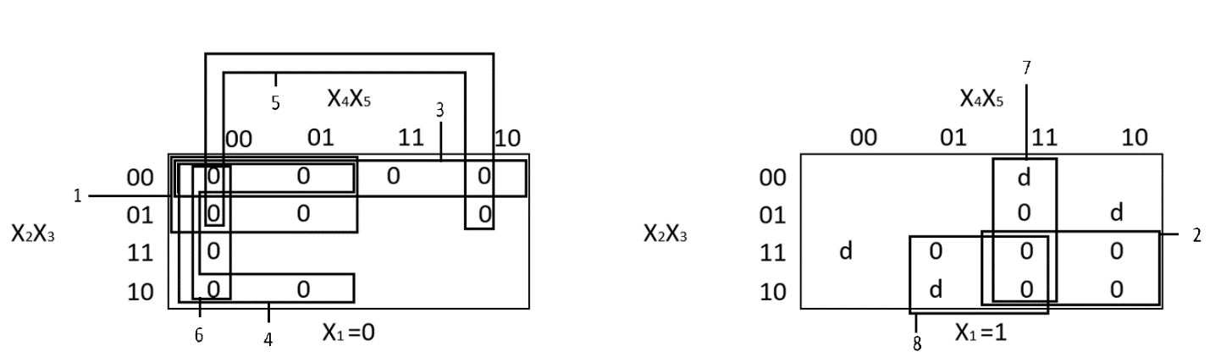

Cmin = {00x0x, 11x1x,000xx,0x00x,00xx0,0xx00,1xx11,11xx1}; Sa = 24 ; Sb = 32



Факторизация:

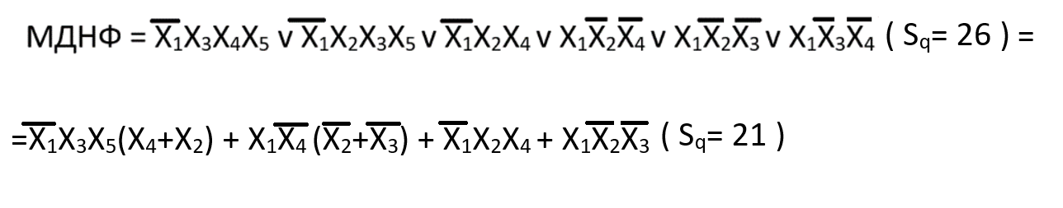

Декомпозиция не дает выигрыша в цене.

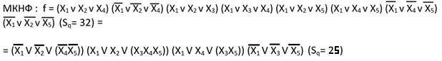

Синтез комбинационных схем:

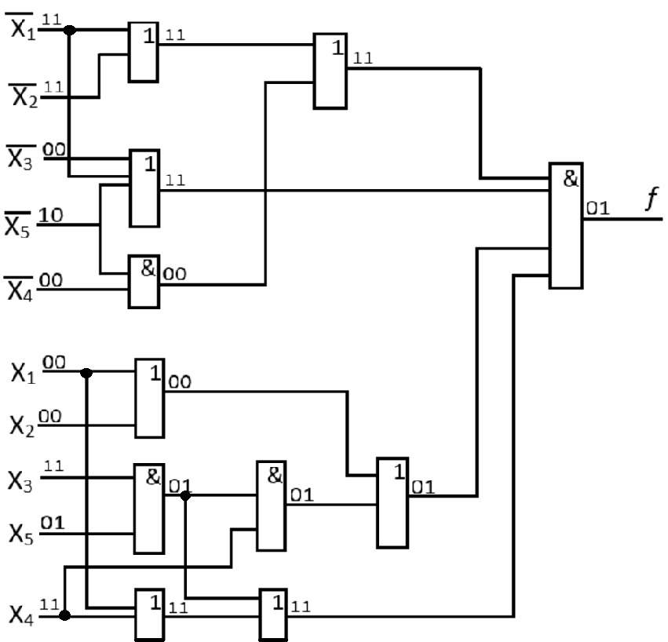

Задержка: T = 4Ʈ;

Цена: Sa = 25;

Однофазные выходы:

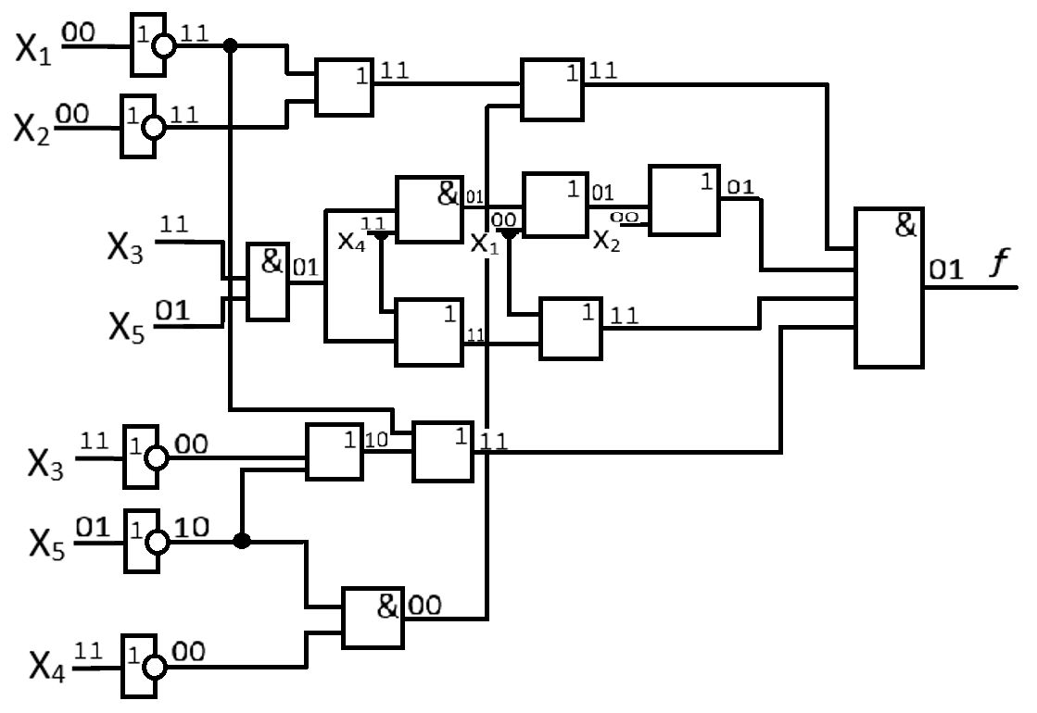

Задержка: T = 5Ʈ;

Цена: Sa = 31;

Преобразование в Базис или-не:

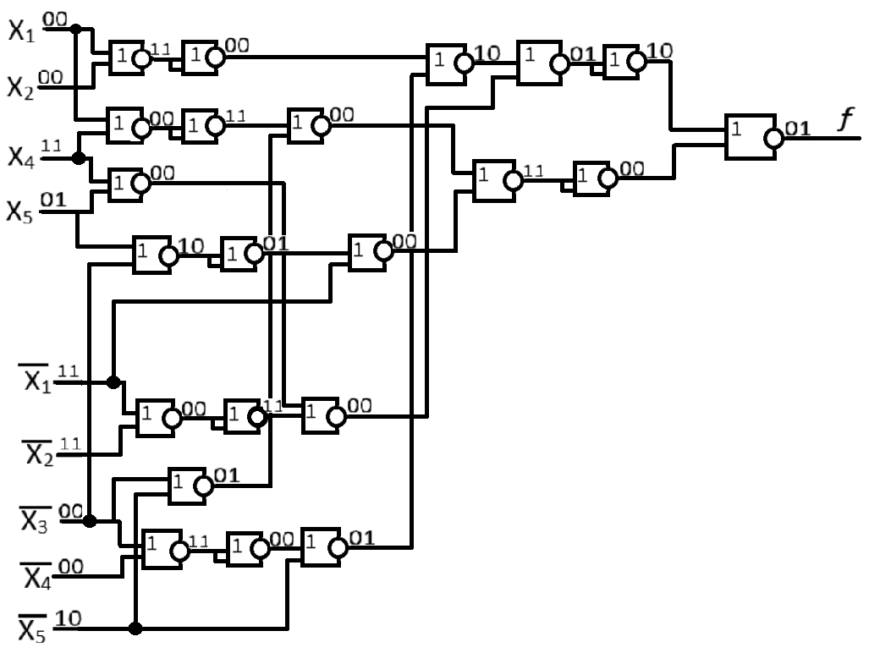  
Задержка: T = 7Ʈ;

Цена: Sa = 44;

Вторая часть курсовой работы:

Фото